Первый заместитель руководителя ГУРБ Московской области включен в состав Экспертного совета Комитета Государственной Думы по безопасности и противодействию коррупции

В Государственной Думе Федерального Собрания Российской Федерации 22.06.2022 состоялось заседании Комитета Государственной Думы по безопасности и противодействию коррупции.
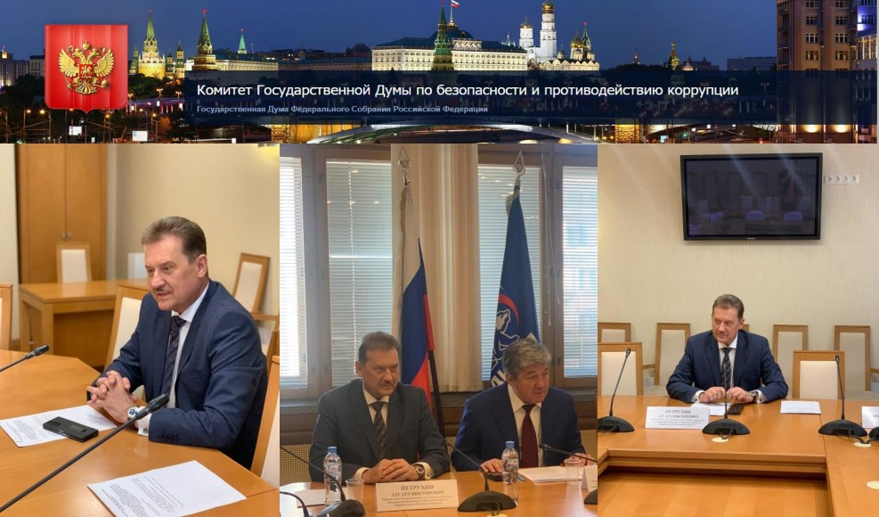

Единогласным решением членов Комитета в состав Экспертной комиссии по совершенствованию законодательства в сфере обеспечения прав граждан, профилактики правонарушений, включая незаконный оборот наркотических и психотропных веществ, Экспертного совета Комитета Государственной Думы по безопасности и противодействию коррупции включен первый заместитель руководителя Главного управления региональной безопасности Московской области Эдуард Викторович Петрухин.
Экспертный совет занимается, в том числе, подготовкой и рассмотрением законодательных инициатив по основным направлениям государственной антинаркотической политики и политики безопасности в части реализация общегосударственного комплекса мер по пресечению незаконного распространения наркотических средств и психотропных веществ на территории Российской Федерации.

